建築物石綿含有建材調査者講習（一般建築物）

１．令和６年度　筆記試験問題

　本問題は「中央労働災害防止協会」発行　令和５年２月２２日第２版に準拠する。

２．合否判定基準

1. 修了試験の採点は、受講生が受講した科目の合計をもって満点とする。
2. 修了試験の採点は、受講者が受験した各科目の点数の合計をもって満点とし、合格は、各科目の配点の４０％以上であって、かつ、得点の合計が、受講者が受験した科目の点数の合計点の６０％以上である場合とする
3. 不合格者は、前項の合格基準を満たさなかった者及び不正行為を行った者とする。



**建築物石綿含有建材調査に関する基礎知識Ⅰ**.

**１．下図の「石綿の種類」の□内に入るＡからＤの語句の組合せとして正しいものは**

**どれか。**

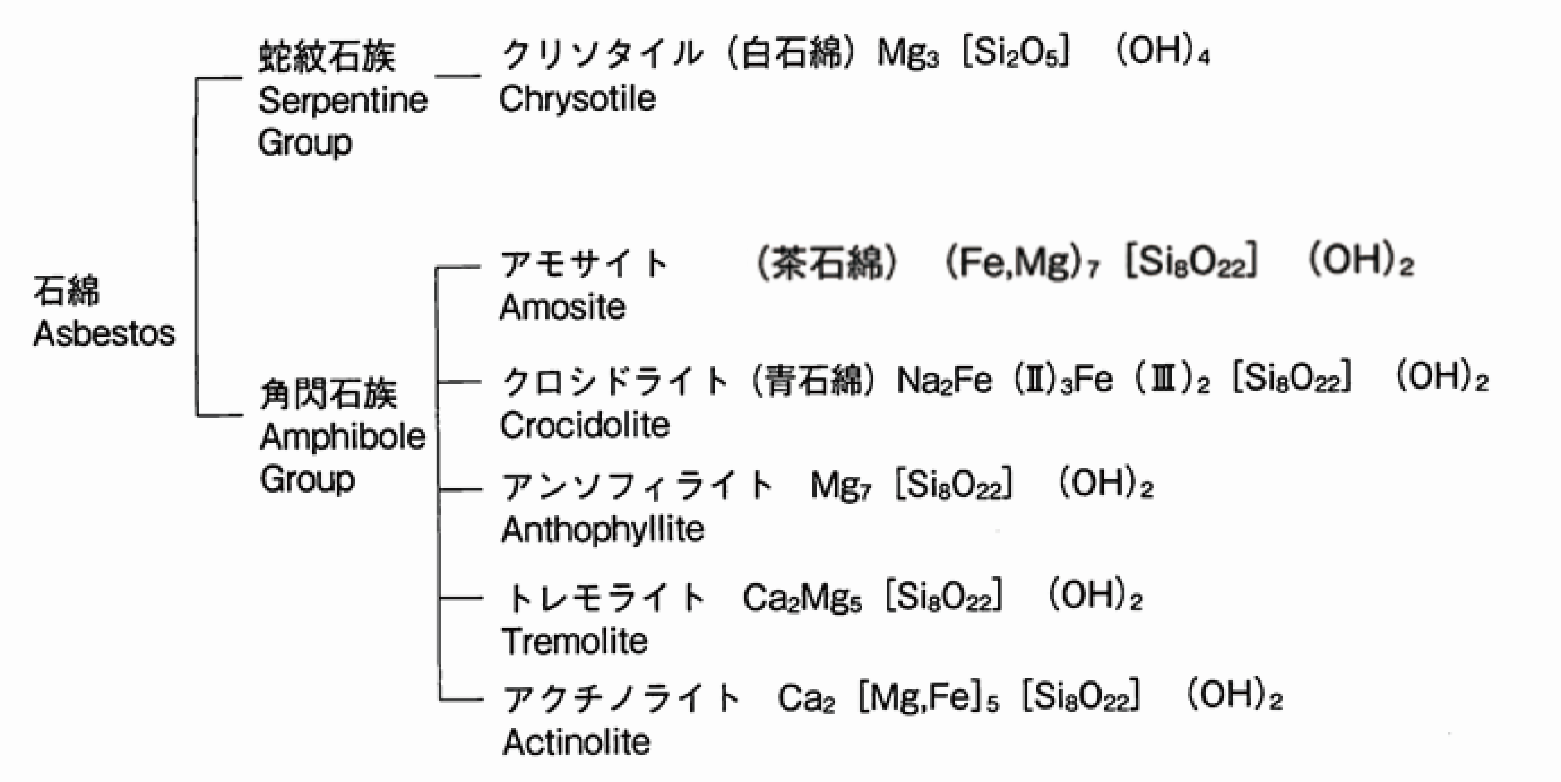

Ⓐ

Ⓒ

Ⓑ

Ⓓ

**Ⓐ　　　　　　　Ⓑ　　　　　　　Ⓒ　　　　　　　　Ⓓ**

1. 蛇紋石族　　　　角閃石族　　　　クロシドライト　　アモサイト
2. 角閃石族　　　　蛇紋石族　　　　クロシドライト　　アモサイト
3. 蛇紋石族　　　　角閃石族　　　　アモサイト　　　　クロシドライト
4. 角閃石族　　　　蛇紋石族　　　　アモサイト　　　　クロシドライト

**２．石綿に関する記述のうち、正しいものはどれか。**

1. 吸入性石綿繊維については、ＷＴＯやＩＬＯでは、長さと幅の比を3：1以上でかつ幅3㎛未満としている。
2. 石綿の物性として、紡績性、高抗張性、不燃・耐熱性、耐摩耗性、耐薬品性、耐腐食性、絶縁性、親和性、経済性等の多くの優れた性質を有する為、様々な建材等に使用された。
3. 製造等の禁止となる「石綿もしくは石綿をその重量の0.1％を超えて含有する製剤その他の物」とは、石綿をその重量の0.1％を超えて含有する物ことをいい、塊状の岩石であって、これに含まれるクリソタイル等が繊維状を呈していない物も含む。
4. 石綿繊維を含む粉じんのヒトヘの吸入経路は鼻腔→咽頭→気管→気管支→喉頭→細気管支→肺胞道→肺胞嚢である。

**３．「石綿と有害性」に関する記述のうち、誤っているものはどれか。**

1. 石綿繊維を含む粉じんが肺胞腔に到達するのは２～３μｍ以下の微細な粒子になるが、石綿繊維の場合は、極めて細いために、長い繊維でも容易に到達し、実際には数十μｍの石綿繊維が肺内に検出されることも稀でない。
2. 石綿を吸入することによって生じる疾患を石綿関連疾患と呼んでおり、腹膜（精巣鞘膜を含む）中皮腫以外はすべて呼吸器系の疾患である。
3. 胸部Ｘ線検査やＣＴで胸膜プラークが認められた場合、一定量以上の石綿小体が肺組織中に計測された場合には、過去の石綿ばく露の医学的所見として重要になる。
4. 石綿肺は石綿吹付け作業、石綿紡織業における混綿作業等の高濃度ばく露であれば10年未満のばく露期間では発症しない。

**４．下図の「主な石綿関連疾患の石綿ばく露量と潜伏期間」の□内に入るＡからＤの語句の組合せとして正しいものはどれか。**

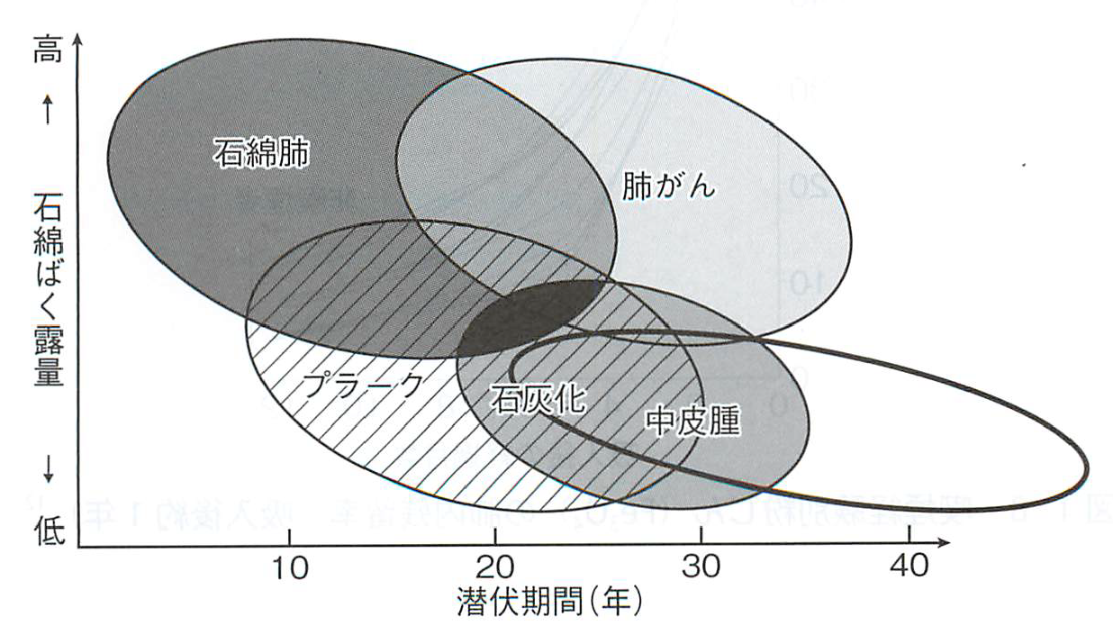  
  
　　　　　　 Ⓐ　　　　　　Ⓑ　　　　　　 Ⓒ　　　　　　Ⓓ

　　Ⓓ

Ⓒ

Ⓐ

Ⓑ

① 石綿ばく露量　　潜伏期間（年）　　石綿肺　　　 中皮腫

② 潜伏期間（年）　石綿ばく露量　　　中皮腫 石綿肺

③ 潜伏期間（年）　石綿ばく露量　　　石綿肺　　　　中皮腫

④ 石綿ばく露量　　潜伏期間（年）　　中皮腫　　　　石綿肺

**５．「建築物に使用されている石綿」に関する記述のうち、誤っているものはどれか。**

1. 石綿含有成形板には、石綿とセメント、けい石等を原料とした石綿スレート（形状により、波板、平板等がある）、石綿とけい酸カルシウムを原料とした石綿含有けい酸カルシウム 板第2種、石綿とスラグ、パルプを原料とした石綿含有スラグせっこう板、パルプセメント板等があり、耐火性能、耐候性能等により内装材、外装材、屋根材等の用途に使用されていた。
2. 鉄骨耐火被覆用の吹付け石綿の場合、セメントと石綿で構成されており、石綿含有率が約60重量％で、石綿含有吹付けロックウール（乾式）の場合、石綿含有率1～30重量％である。
3. 建材に石綿を使用する目的は、セメント等との密着性に優れていることや、均一に混ざりやすく品質が一定していること、石綿は引張りに強さが極めて大きく、かつ石綿が不燃性で耐久性がある為、薄くて強度があるものができることなどによる。
4. 石綿含有スレート波板は、石綿の規制とともに石綿の低減化を図り、その過程で石綿含有量の一部をパルプ等にして石綿含有の低減に努めたが、石綿使用の禁止とともに石綿の代わりに主にビニロン繊維、ワラストナイト、パルプ等に置き換わった。

**６．「労働安全衛生法及び石綿障害予防規則」に関する記述のうち、正しいものはどれか。**

1. 石綿則は、石綿等を取り扱う業務等に係る措置として、①解体等の業務に係る措置、②労働者が石綿等にばく露するおそれがある建築物等における業務に係る楷置、③石綿等を取り扱う業務に係るその他の措置となっており、設備の性能等、管理、測定、健康診断、保護具等は規定されていない。
2. 事前調査の対象は、建築物、工作物または鋼製の船舶の解体または改修（封じ込めまたは囲い込みを含む）の作業を行うときである。
3. 安衛令において2004年10月に1重量％を超えて石綿を含有する建材、摩擦材、接着剤等10品目の製造等が禁止となり、2007年9月から0.1重量％を超えて石綿を含有する製品の製造等が禁止となった。
4. 石綿則において事前調査結果報告書に基づく調査の記録については、3年間保存することが建物所有者に義務づけられている。

**建築物石綿含有建材調査に関する基礎知識Ⅱ**

**７．「関係法令」に関する記述のうち、正しいものはどれか。**

1. 石綿に関する法令には労働安全衛生法のほか、大気汚染防止法、建築基準法、廃棄物処理法、建築リサイクル法、水質汚濁防止法等が関連してくる。
2. 建築基準法では、建築物の通常の利用時において石綿の飛散のおそれのある建築材料（吹付け石綿および石綿含有吹付けロックウール）を新たに使用することを禁止するとともに、建築物および工作物の増改築時にこれらの建築材料の除去等を義務付けている。
3. 廃棄物処理法では、解体等で発生する前述のレベル３（石綿含有成形板）は「廃石綿等」と位置付け、安定型処分場に埋立処分することとしている。
4. 建築基準法は、規制対象を吹付け石綿および石綿含有吹付けロックウールとされている為、増改築等を行う際は、他法令に基づく調査義務は発生しない。

**８．「関係法令」に関する記述のうち、誤っているものはどれか。**

1. 建設リサイクル法では、対象建設工事は、事前調査時に吹付け石綿その他の対象建築物等に用いられた特定建設資材に付着したものの有無の調査、その他対象建築物等に関する調査を行うことが規定されている。
2. 国土交通省では、民間建築物の石綿対策のため、社会資本整備総合交付金による支援制度の創設等を通して、地方公共団体における台帳の整備や建築物の通常の利用時における吹付け石綿等の調査を推進し、石綿の使用実態の把握を進めている。
3. 建築リサイクル法では、工事着手7日前までに労働基準監督署に届出が必要となるが、届出に際しては、事前調査の結果を記載することも求められている。
4. 吹付け石綿などに対する規制などの経緯や、飛散した場合の健康障害への影響の大きさなどに着目して、建築時期の古い建築物、若年層が長く滞在する建築物、災害時の緊急利用が求められる建築物を優先的な調査をすることが求められる。

**９．「建築物石綿含有建材調査」に関する記述のうち、誤っているものはどれか。**

1. 建築物石綿含有建材調査の概要には実際の建物調査から分析による判断が必要な箇所を抽出した上で、的確に使用されている材料を代表する分析試料を採取する業務がある。
2. 石綿の有無が不明な吹付け材、断熱材、保温材、耐火被覆材を調査し、試料を採取しなければならい時は、該当部位から飛散防止をするため、隔離すれば湿潤化をする必要はない。
3. みなし措置を行う場合のメリットは、試料採取数と分析数にもよるがそれぞれのコストが掛からないという点がある。
4. 石綿含有建材調査者は、目視調査において、レベル1・2・3もしくは石綿含有仕上げ塗材の比率と石綿あり、石綿なし、石綿含有が不明の比率がどの程度かを解析した上で、コスト面から、みなし措置にするか分析調査の措置をするかを依頼者に説明する。

**10．「建築物石綿含有建材調査」に求められるもの関する記述のうち、誤っているものはどれか。**

1. 石綿分析方法の長所・短所に関する基礎知識
2. 石綿含有建材の維持管理方法に関する知識
3. 石綿に関する新旧のあらゆる情報をできるだけ多く収集する努力が必要とされる。
4. 建築物解体等における特化則についての知識を有する。

**11.「建築物石綿含有建材調査」に関する記述のうち、誤っているものはどれか。**

1. 事前調査の基本は三現主義「現場」「現物」「現実」の徹底である。
2. 目視調査せず書面調査の判定で、調査を終了してはいけない。（2006年9月1日以降に竣工した建物を除く）
3. 図面等が断片的/無しでも建物の各階のレイアウト看板や建物履歴などのヒアリング情報から推測する。
4. 現地調査で書面調査結果との整合性に差異がある場合は現場を優先する。

**12.「石綿含有建材調査者に求められるもの」に関する記述のうち、誤っているものはどれか。**

1. 2017（平成29）年、環境省から「建築物の解体等工事における石綿飛散防止対策に係るリスクコミュニケーションガイドライン」が公表されている。
2. リスクコミュニケーションの 定義は「解体等工事における石綿飛散に係るリスクや飛散防止対策の内容と効果などに関する正確な情報を、工事発注者または自主施工者と工事受注者が周辺住民等や地方公共団体等関係機関と共有し、相互に情報や意見を交換して意思疎通を図ること」である。
3. 石綿の使用の有無に関する事前調査の調査結果に対する説明を建築物所有者、管理者、解体等工事の施工業者に代わって、該当地域の住民等に行う必要はない。
4. 石綿有無の正確な報告が求められるが、書面調査、目視調査において可能な限り、石綿が不明な材料の低減を図る必要がある。

**石綿含有建材の建築図面調査**

**13.「建築一般」に関する記述のうち、誤っているものはどれか。**

1. 建築図面から石綿含有建材の記載箇所を効率的に見つけるため使用目的に着目した二つの方法がある。一つは建築基準法の防火規制に着目する方法、もう一つは断熱や結露防止、吸音など設計者の設計思想や各建築部位に求められる性能に着目する方法である。
2. 防火地域などの一定規模の建築物に対する規制については、戸建て住宅には適用されない。
3. 建築基準法では、国民の生命、健康および財産の保護を図るため、建築物の防火規制を定めている。
4. 一定規模以上の建築物については、その壁や柱などの主要構造部分を耐火構造などとしなければならない。

**14.「耐火建築物」の〇内に入るＡからＤの語句の組合せとして正しいものはどれか。**

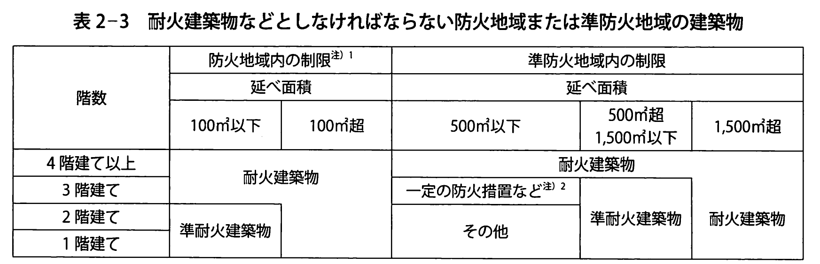

Ⓓ

Ⓒ

Ⓑ

Ⓑ

Ⓐ

Ⓐ

Ⓐ Ⓑ Ⓒ 　 Ⓓ

1. ２００　　　５００　　　　耐火建築物　 　　準耐火建築物
2. １００　　　５００　　　　準耐火建築物　　 耐火建築物
3. １００　　１０００　　　　耐火建築物　 　　準耐火建築物
4. ２００　　１０００ 　　　 準耐火建築物　　 耐火建築物

**15.「要求される耐火性能」に関する記述のうち、誤っているものはどれか。**

1. 「1時間耐火」とは、１時間の火熱でも構造耐力上支障のある変形、溶融、破壊その他の損傷を生じない性能をいう。
2. 建築物の最上階及び最上階から数えた回数が「２以上で４以内の階」における「柱」の要求耐火性能は「１時間」である。
3. 建築物の最上階から数えた回数が「１５以上の階」における「床」の要求耐火性能は「２時間」である。
4. 建築物の最上階から数えた回数が「１５以上の階」における「はり」の要求耐火性能は「２時間」である。

**16. 建築一般」に関する記述のうち、誤っているものはどれか。**

1. 耐火構造の認定番号は「FP060NP-9164」のように表記される。「FP」（fireproof）は耐火の意味で、「060」は１時間耐火、「NP」は間仕切壁、「BM」ははり、「CN」は柱、「NE」は外壁（非耐力壁）、「FL」は床であることをそれぞれ意味している。
2. カーテンウォールと床スラブなどとの取り合い部分（取り付け部）については、耐火性能を含めた区画の配慮が必要であり、床スラブと力－テンウォールとの間にできるすき間を耐火性能のある不燃材料でふさぐのが一般的である。
3. 建築図面に記載された柱や梁の耐火構造の指定番号や認定番号を調べることによって、吹付け石綿や耐火被覆材であることを特定できない。
4. 2000年の建築基準法の一部改正する法律の施行に伴い、それまで行った指定は全て廃止され、多くのものがあらためられて新制度に基づく耐火構造として認定されたが2002年まで両方の表記が混在するので注意が要する。

**17.「建築一般」に関する記述のうち、誤っているものはどれか。**

1. 耐火被覆には、合成被覆耐火構造として、2種類以上の性質の異なる耐火被覆材を施し、鋼構造を形成するものがある。
2. 延焼の恐れのある部分とは、隣地境界線および道路の中心線よりそれぞれ1階にあっては3ｍ以下、２階以上にあっては６ｍ以下の距離にある建物の部分をいう。この部分に石綿含有建材が使用される可能性が有る。
3. 面積区画は、一定面積ごとに防火区画を行い。水平方向への燃え広がりを防止し避難を円滑にしたり、救助活動におけるリスクを低減することを目的とし、100～3000㎡（建築基準法500～1500㎡）ごとに区画することが定められている。
4. 竪穴区画が建築基準法に組み込まれたのは、1969（昭和44年）年であるため、これ以前の建物では竪穴区画がない場合である。

**18.「レベル１の石綿含有建材」に関する記述のうち、誤っているものはどれか。**

1. レベル１の石綿含有建材の内、石綿含有吹付けロックウールの場合は、乾式や半湿式、湿式の三つの工法で施工され、工法によって使用目的が異なるため、ある程度建材を特定をすることができる。
2. 国内では1956（昭和31）年から吹付け石綿が販売されていたことが確認されている。当時は水と吹付け石綿を別々に吹き付けていたため、吹き付ける際に粉じんが飛散しなかった。
3. 半乾式吹付けは、半湿式吹付けとも呼ばれる。主要基材は石綿（クリソタイル）とロックウールである。セメントスラリー（セメントミルク、ノロとも呼ばれる）を別々に圧送し、ホースの口先で吹付け石綿を包み込むように噴霧しながら吹付け面に付着させる工法である。
4. アメリカのリビー鉱山で採掘されたバーミキュライト原石から作られたバーミキュライトには、石綿の鉱脈が近かったことから、石綿が混入していた可能性がある。

**19.「レべル２の石綿含有建材」に関する記述のうち、誤っているものはどれか。**

1. けい酸カルシウム板には第１種と第２種がある。第１種はレベル３建材に区別されているが厚さで１種と２種の見分けることができる。
2. 石綿含有珪藻土保温材は、鋼管やタンクなどの周囲に塗る塗り材である。塗り込むための繋ぎ材として石綿が添加された。
3. 石綿含有炭酸カルシウム発泡断熱材は、発泡ポリエチレンと見間違うことがある。注意深く調査を行っても見分けることができない。
4. ボイラー燃焼時に発生する亜硫酸ガスや排熱からの煙突・煙道のコンクリートや鋼管などの保護や断熱を目的として煙突用石綿断熱材が使用されていた。

**20. 「石綿含有建材」に関する記述のうち、正しいものはどれか。**

1. 輸入された石綿の大半は、レベル3の石綿含有建材に用いられていた。製品となっている建材中の石綿含有率は5～20％程度あることが多いことを考えると、実際の石綿含有建材の使用量は石綿輸入量の20倍以上と推計される。
2. 石綿含有接着剤は、法的に2004（平成16）年に使用が禁止されたため2004年以降に使用されていることはない。
3. 石綿含有仕上げ塗材は、2021（令和3）年3月31日まではレベル1相当の扱いで、除去に際しては、隔離養生の上負圧管理が求められていた。
4. 石綿含有建材の情報を得る資料の一つに国土交通省と厚生労働省が共同で管理している「石綿含有建材データベース」がある。

**21.「図面の種類と読み方」に関する記述のうち、誤っているものはどれか。**

1. 「一つの世帯が独立して家庭生活を営むことができる」とは、「一つ以上の居住室」「専用のトイレ」「専用の入り口」の設備要件を満たしていることをいう。
2. 内部仕上表は、室内の仕上面の建材名が記載されているだけで、間仕切壁や天井裏、ペリメータカウンター内や外壁等の裏打ちなど直接見ることができない部分の建材については記載されていないことが多く、留意が必要である。
3. 図面の備考や欄外に認定番号が記載されている場合、データベース等で照合する。
4. 建築図面等が全くない場合は、目視調査に記録用紙を持参し、各階を目視の上、各階の概略平面図などをスケッチを作成する。また、建築物の関係者より事前に、建物概要や竣工年、改修の有無などをヒヤリングし、作成したスケッチと併せて目視調査のために整理しておく。

**目視調査の実際と留意点**

**22.「調査の流れ」に関する記述のうち、正しいものはどれか。**

1. 調査者は、所有者・建物管理者などから得た情報に基づき、依頼者と打合せを行い、現建築物名、現所在地、調査範囲と調査対象建材、試料採取の可否、調査要望日（可能日）、連絡方法、建築物の用途、建築図面の有無、立会い者の有無などを確認しなくてよい。
2. 建築物のヒアリング、書面調査、現地調査、分析結果などを踏まえて、総合的な調査報告書を作成し、調査結果は依頼主に郵送で行う。
3. 目視調査では、解体・改修等を行う全ての建材が対象であり、内装の内側や下地等、外観から観察できない部分について調査が不要である。
4. 一般的に機械室やビル管理室などの居室、バックヤードの廊下、パイプシャフトの内部床などは、竣工当初の状態が保たれていることが多い。建物竣工時の建材を見つけることが、改修履歴の確認につながり現地調査での石綿の有無の判断材料となる。

**23.「事前準備」に関する記述のうち、誤っているものはどれか。**

1. 試料採取に際しては呼吸用保護具は国家検定合格品のRS-2またはRL-2の取替え式防じんマスク以上の性能を有するものを用いることが望まれる。
2. 調査作業中であることを第三者に伝えるという点に関しては、例えば「点検」、「調査」または「巡視」などと表示された腕章を装着することや、名札を首から掛けることなども考えられる。
3. 現場が狭あいである場合には手鏡、暗視カメラなどが、また現場が暗所である場合には照明などが必要となる場合がある。現地の状況を予測して必要となる用品を準備する。
4. 試料採取するビニル袋は、口が密閉できる肉厚タイプとし、袋のサイズは2～3種類用意したい。

**24.「目視調査」に関する記述のうち、誤っているものはどれか。**

1. 目視調査は、調査者が現地に到着し建築物を確認した時点から始まる。まず建築物の外観をじっくり観察する。おおよその作業時間や当日の作業の進行を予測できるばかりではなく、事前の計画段階では把握できていなかった新たな調査ポイントや、確認しておきたい事柄などが見えてくる場合がある。
2. 調査の正確性は最も重要な要素であるが、入室したドア近辺から、一部の天井や　壁だけを目視して対象物の有無を判断するのは効率的な調査である。
3. 目視調査における最大の留意点は調査ミスをしないことであり、この調査ミスで最も多いのは調査漏れである。
4. 意匠的、機能的な面や、法や行政指導への対応などを含む設計者や施工者の意図を探ることができれば、同一建築物における類似箇所への石綿含有建材の使用を類似する事ができる。

**25.「目視調査」に関する記述のうち、誤っているものはどれか。**

1. 建築物の構造によって調査の視点・留意点が異なる。建築の基礎知識として建築物の一般的な構造や建築基準法などの法制度などに関する最低限の知識などの習得に努めたい。
2. 石綿の飛散防止対策として試料採取時は扉・窓等を閉め切り、換気扇などは停止する。
3. 防じんマスクのフィルターは、一つの調査対象建築物完了ごとに取り替えると決めておくことが望ましい。最後の部屋の調査完了時点でビニール袋に詰めて持ち帰り、石綿含有廃棄物として処理する。
4. 夏期における高温のボイラー室など、過酷な条件での作業であっても、作業着は半袖ではなく、必ず長袖を着用し、採取作業時は薄いビニール手袋などを着用する。

**26.「目視調査」に関する記述のうち、正しいものはどれか。**

1. 安全措置が確保できていないような箇所では、決して無理な調査をしない。何よりも安全が第一であり、こうした危険な箇所の場合には、調査せずに何もしなくてよい。
2. 常時作業を行う調査者の石綿調査時の石綿ばく露は、石綿含有建材の除去作業とは異なるので６ヵ月以内ごとに１回、定期に医師による健康診断を受ける必要はない。
3. レベル１の吹付け材のうち目視で石綿含有と判断できる製品は石綿含有吹付けロックウールだけであると思われる。
4. 成形板裏面確認時、厚さも確認する（天井点検口があれば調べやすい）。天井点検口の材料は、天井使用材とは違う可能性があることを考盧する。

**27.「目視調査の実際と留意点」に関する記述のうち、誤っているものはどれか。**

1. 改修・解体のための事前調査においては、改修工事などにより、二重仕上げや隠ペい部に使用されているおそれのある箇所は、取外し調査で確認し、試料を採取する必要はない。
2. 床にカーペットを敷き込んで改修しているケースも多い。この場合にも以前の床仕上げのビニル床タイルや長尺シートなどが残っていることがあるので注意する必要がある。
3. 空調機械室や天井点検口から天井裏のスペースを見たとき、放置されているダクトや配管があれば、過去に改修工事が行われた証拠であり、仕上げ工事で天井板などの改修が行われたと考えられる。空調配管などの設計図書などと現地とを見比べる必要がある。
4. レベル3の石綿含有建材は部分的に改修されている場合や下に隠れている場合もあるため、調査者は注意して調査を進めなければならない。

**28.「調査者による試料採取」に関する記述のうち、誤っているものはどれか。**

1. 依頼者の承諾が得られない場合は採取を行わず、分析による評価、石綿の有無に関する判定がなされていないことを報告書に明記する必要がある。
2. 大規模な施工現場では、二以上の施工業者が吹付け作業を行い、片方の業者が無石綿の吹付け材で施工し、もう一方の業者は石綿含有の吹付け材で施工したりする場合があるので、これらの点にも留意する必要がある。
3. 採取箇所の選定は、先入観を持ってその対象となる室内を詳細に観察することから始まる。
4. 分析結果の代表性を確保するためには、複数の試料が必要となる。事前調査については、同一と考えられる建材の範囲ごとに区別して、独立して分析判定を行うことが示されている。その上で、さらに同一と考えられる建材の範囲ごとに、原則として３ヵ所以上から試料を採取することを示している。また、採取時に異なる色、形状、硬さ、材料の均一性の違い、継目といった見た目で異なる建材製品と判断される場合は、異なる建材製品として別々に採取し、決して混ぜないで別々の分析試料とすることが重要である。

**29.「調査者による試料採取」に関する記述のうち、誤っているものはどれか。**

1. 平屋建ての建築物で施工範囲が3,000ｍ２未満の場合、試料は原則として、該当吹付け材施工部位の３ヵ所以上、１ヵ所当たり10cm３程度の試料をそれぞれ採取し、それぞれ密閉式試料ホルダーに入れ密閉した上で、それらの試料を一まとめにして密閉式試料ボックスに収納すること。
2. 折板屋根用断熱材の施工範囲から３ヵ所以上、１ヵ所あたり10 cm３程度の試料をそれぞれ採取しそれぞれ密閉式試料ホルダーに入れ密閉した上で、それらの試料をひとまとめにして密閉式試料ボックスに収納する。
3. 成形板の試料の採取は、試料採取範囲から３ヵ所を選定して、１ヵ所あたり100cm2程度の試料をそれぞれ採取してそれぞれ密閉式試料ホルダーに入れ密閉した上で、密閉式試料ボックスに入れ、それらの試料をひとまとめにして収納する。
4. 複合・複層建材については注意が必要である。これらの複合・複層建材は一部の建材に石綿が含有されている場合や、または一休化した建材の塗装や表面被覆材または接着剤などの素材や層の一部に石綿が含有されている場合がある。これらの複合・複層建材の試料は、全ての層を含めて採取しなければならない。

**30.「調査者に必要な石綿分析の知識」に関する記述のうち、誤っているものはどれか。**

1. 現地での写真撮影は、その写真を編集し、調査報告書を作成する調査者自身が力メラマンとなることが望ましいが、ある一定規模以上になれば、調査者が複数人になったり、補助員に撮影させた場合でも、報告する写真構図を事前に打ち合わせしておくなど、補助員を指導し皆で協力しあって、相互にチェックしながら記録を残していくべきである。
2. 建材の石綿分析は、まず、採取した試料について、「定量分析」を行い、石綿が含有しているかどうかを判定する（「石綿含有あり」または「石綿含有なし（石綿不検出）」）。そして、「石綿含有あり」の試料については、「定性分析」を実施し、石綿の含有率が「0.1％超」であるか「0.1％以下」であるかを判定する。「アスベスト分析マニュアル」では記載された定量、定性分析法のいくつかを組み合わせることにより、分析精度を担保することを推奨している。
3. 定性分析方法1（JIS A1481-1）は、非意図的に混入したアスベストの定性分析や建築用仕上塗材のような複合・複層建材の試料の素材別・層別の定性分析ができる。
4. 石綿の分析は、過去には国内で主に使用されていたクリソタイル、アモサイトおよびクロシドライトの３種類のアスベストが分析対象とされていたが、2008（平成20）年からはトレモライト、アクチノライト、アンソフィライトの３種類が分析対象に追加された。

**建築物石綿含有建材調査報告書の作成**

**31.「調査報告書の記人にあたっての注意事項」に関する記述のうち、誤っているものはどれか。**

1. 調査報告書の構成には採取状況写真が必要である。
2. 調査報告書の構成には分析試料採取位置図が必要である。
3. 調査報告書の構成には石綿作業主任者の資格者証が必要である。
4. 調査報告書の構成には石綿含有建材有無に関する調査報告書が必要である。

**32. 「調査報告書の記人にあたっての注意事項」に関する記述のうち、誤っているものはどれか。**

1. 対象物件の概要として施設名は建築物の調査時点での名称を記入。（例：○○ビル、○○邸など）。
2. 対象物件の概要として建築物所在地は地番・家屋番号を記人する。
3. 対象物件の概要として建物構造は　鉄骨造はＳ造、鉄骨鉄筋コンクリート造はSRC造など略称でよい。
4. ヒアリングの対象になった所有者のみの情報ではなく、所有者の代理者・代理者の肩書など誰にどのようなヒアリングを行ったのかを詳細に記録する。

**33.「調査報告書の記人にあたっての注意事項」に関する記述のうち、誤っているものはどれか。**

1. 含有建材、無含有建材の判断根拠は詳細報告書に記載するが、含有建材と「みなす」理由は調査依頼者に尋ねられる場合も多く、簡潔に書くことが必要である。
2. 分析代表試料と同一範囲と判断したものについては、詳細報告書に記載する。
3. 解体においての事前調査は網羅的に全ての部屋を調査するが、調査から解体までの時間が半年を超えるようであれば、吹付石綿等のレベル１建材については劣化状況を確認し、特記事項に記しておくことが望ましい。
4. 「解休・改修工事のための事前調査」では、レベル1・レベル2建材について石綿含有の有無を事前調査詳細表に記録し、報告書を作成し、依頼者に報告する。報告を受けた依頼者は、安衛法や大防法に基づく届出や石綿含有建材がある場合は飛散防止措置等を行った上で、解体・改修工事を行うこととなる。

**34.「調査報告書の記人にあたっての注意事項」に関する記述のうち、誤っているものはどれか。**

1. 屋根においても順次調査するが、別棟に移る前に１棟ずつ調査する。
2. 建築物の解体・改修を前提にした事前調査において、石綿を含む部材であることが判明し、その部材が劣化等により、石綿飛散のおそれがある場合は、建物所有者へすれば　調査報告書に記載する必要はない。
3. 現地調査の採取位置：試料採取位置図との連携を記載。
4. 試料採取状況写真は試料採取において、原則として１検体（3ヵ所）採取する。この場合10枚の写真で試料採取１検休（3力所）の報告写真になる。

**35.「石綿を含む建築物の劣化の記録と維持管理」に関する記述のうち、正しいものはどれか**

1. 維持管理のための石綿調査では、レベル１，２，３を対象とするのが基本である。
2. 維持管理における調査は法的（建築基準法・石綿則・大防法）に義務ではない、調査を行う資格としても石綿含有建材調査者である必要がない。
3. 全体的には劣化なしであるが、その一部分で外的な要因によって損傷を受けた箇所が複数箇所ある場合や、全体的に劣化が進みつつあるが、速やかな対策の必要性が低い状態であったり、あるいは漏水などによって部分的に劣化が進行しつつある状態など「劣化」に該当する。
4. 建築物に石綿あリの場合の維持管理として、調査の結果、建築物に石綿含有建材があり、その石綿含有建材に劣化等のおそれがある、あるいは接触の可能性があることが判明した場合、今後もこの建築物を利用するような場合は特に特別な管理は不要である。